ЛГДС-72 |  | Фотозона-2
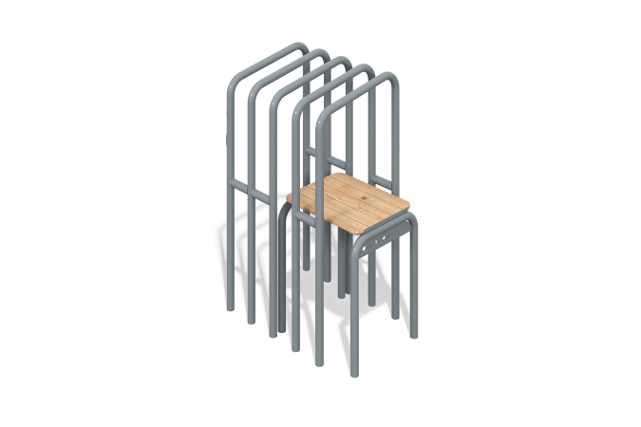

Размеры, мм: | 690x1010x1210 | Вес, кг: | 85.1241
Характеристики материалов
Материалы: металл, строганные доски хвойных пород, нержавеющий крепеж.
Комплектация: опорные стойки – 2 шт., доски настила – 5 шт., декоративный каркас – 1 шт.
Фотозона состоит из платформы на опорных стойках, сверху на которые устанавливаются доски настила. Над платформой располагается декоративный каркас.
Доски настила выполнены из древесины хвойных пород сечением 90х25 мм, радиус скругления R3, R10.
Опорные стойки и декоративный каркас представляют собой металлические сварные конструкции, выполненные из круглой трубы диаметром 48 мм с толщиной стенки 3 мм.
В фотозоне используется крепеж из нержавеющей стали.
Покрытие элементов:
- металл – порошковый цинкогрунт, порошковая краска;
- доски – водно-дисперсионный лак.

